«Проектная деятельность младших школьников как средство формирования универсальных учебных действий»

Чистякова Ирина Серафимовна, учитель начальных классов,
МАОУ «Гимназия № 184»
г. Нижний Новгород

«Каждый участник образовательного процесса сам решает, идти ли в ногу с будущим или вышагивать пятками вперёд». А.Гин

Будущее… Не секрет, что те знания, умения, навыки, которые получает человек в школе, мало пригождаются ему в жизни, не обеспечивают его успешности. Девиз «Образованный – значит успешный!» не находит своего подтверждения в реальности, поскольку понятие успешность предполагает совокупность большого количества умений, не связанных напрямую со знаниевой парадигмой, которой сегодня заняты умы большинства педагогов.
Возникает противоречие: с одной стороны учитель обязан обеспечить учеников базовыми знаниям, умениями, навыками, подготовить их к ГИА, ЕГЭ, а с другой стороны не факт, что эти знания позволят стать ребенку успешным в дальнейшей жизни.
УСПЕШНЫЙ ЧЕЛОВЕК
ОБРАЗОВАНИЕ
ФГОС

Разрешить это противоречие могут новые образовательные стандарты, реализация которых предполагает переход от знаниевой к деятельностной парадигме образования. Формулировки и требования стандарта указывают реальные виды деятельности, которыми учащийся должен овладеть к концу обучения в начальной школе. Неотъемлемой частью нового стандарта являются универсальные учебные действия (УУД).
Личностные результаты | Регулятивные универсальные учебные действия | Познавательные УУД | Коммуникативные УУД
Умения самостоятельно делать СВОЙ ВЫБОР в мире мыслей, чувств и ЦЕННОСТЕЙ и отвечать за этот выбор | Умения ОРГАНИЗОВЫВАТЬ свою деятельность | Умения результативно МЫСЛИТЬ и работать с ИНФОРМАЦИЕЙ в современном мире | Умения ОБЩАТЬСЯ, взаимодействовать  с людьми
Значение формирования УУД очевидно. Благодаря сформированности определенных учебных действий ребенок получает универсальный инструментарий, с помощью которого он может решать не только учебные, но и реальные жизненные задачи и проблемы.
Конечно, каждый учитель сам определяет методы и способы формирования УУД. Развивающее обучение не только не противоречит требованиям Стандарта, но и позволяет максимально реализовать системно - деятельностный подход, являющийся сегодня основным. Технология развивающего обучения предполагает создание на уроках проблемных ситуаций, решение которых способствует развитию самостоятельности мышления учащихся, творчества, умения принимать решения в нестандартных ситуациях.
Реализуя идеи развивающего обучения, поняла, что в условиях реализации Стандартов методы работы должны постоянно обновляться, ведь развитие личности ребенка - процесс многогранный, сложный, требующий творческого подхода.
Метод проектов. Его достоинства заключаются в том, что с одной стороны он позволяет формировать предметные знания на уроке, с другой стороны способствует формированию различных УУД не только в учебной, но и внеурочной и внеклассной деятельности.
Убеждена, что обучать проектированию можно уже первоклассников. Для этого я использую «карту проекта», которая учит малышей действовать по заданному алгоритму.
№ п.п. | Этапы проекта.
1. | Автор проекта (Ф.И.О., класс)
2. | Название проекта.  Для кого этот проект.
3. | Цель проекта.  (Создание…, наблюдение над… , привлечение внимания к …,  Изготовление…)
4. | Задачи проекта (Прочитать, подобрать, посмотреть, задать, подумать, узнать, определить, научиться, собрать, провести анкету, провести, найти) | 1.  2.  3.  4.
5. | Партнёры.
6. | Ресурсы. (Что мне понадобиться в работе, а что у меня уже есть)  Бюджет.
7. | План работы. | № задачи | сроки
7. | План работы. | 1.
7. | План работы. | 2.
7. | План работы. | …
8. | Продукт. (Что получу в результате)
9. | Как расскажу о своём проекте.
Роль учителя на данном этапе помочь ребенку выполнить все учебные действия в соответствии с заданной задачей.
Так, например, на уроке математики при изучении темы «Время» в 1 классе ребятами с помощью учителя был разработан и реализован проект «Классный календарь». Календарь выполнял социальную роль: в нём были отмечены все дни рождения учащихся класса. Работа велась по группам. В помощь учащимся была предложена карта проекта.
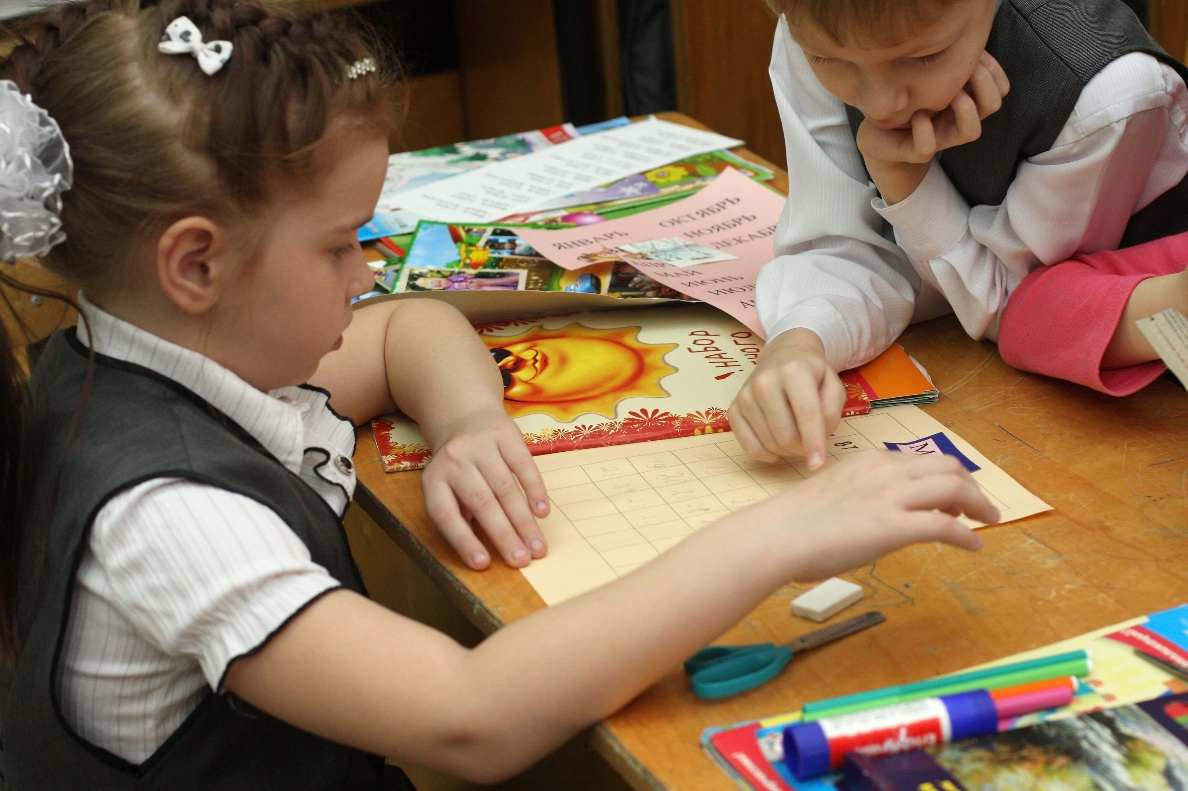
Каждая группа оформляла страницу месяца своего рождения. Прежде, чем выполнить страницу календаря, надо было узнать количество дней в неделе, количество дней в месяце и изобразить всё в календарной сетке.
Реализация данного проекта предполагала интеллектуальную, коммуникативную и организаторскую деятельность, поэтому можно с уверенностью утверждать о формировании всех видов универсальных учебных действий:
Познавательные УУД  Умение работать с информационными источниками (Структура календаря, количество дней в месяце и в неделе, порядок месяцев, название дней недели)  структурирование знаний. | Регулятивные УУД  Организация учебного места и времени, совместное планирование деятельности, совместная постановка цели, действия по плану, контроль за результатом (изготовленная страница календаря).
Личностные УУД  Формирование познавательной мотивации, осознание необходимости использования ИКТ в процессе обучения, адекватное оценивание собственной деятельности и деятельности одноклассников | Коммуникативные УУД Построение высказываний,  умение слушать других,  принимать другие точки зрения, выступать с защитой перед одноклассниками. (публичное выступление с представлением своего продукта)

Таким образом, реализация учебного проекта с одной стороны позволила сформировать у первоклассников предметные знания в увлекательной форме, с другой стороны ученики учились множеству метапредметных умений, что очень важно для развития личности каждого.
В течение первого класса разработали и реализовали учебные проекты «Почитай-ка» с организацией выставки книг для обмена с одноклассниками, «Увлекательный мир сказок», «Магия чисел», «Красавица осень!», «Считалки-выручалки!».
На каждом проекте использовалась уже знакомая учащимся «карта проекта». Несомненно, что благодаря системному использованию карты у учащихся формировались регулятивные УУД, а именно: постановка цели, составление плана, осуществления действия по плану, соотношение результата своей деятельности с целью, поставленной в начале работы.
Регулятивные умения, формируемые в проектной деятельности, «работают» и на уроке. Ученики умеют ставить цель урока, формулировать учебные задачи, находить способы решения учебной проблемы. Важнейшим достигнутым регулятивным умением является умение действовать по плану, контролировать выполнения задания по образцу, что позволяет сделать процесс учения более продуктивным и осмысленным.
Любой проект начинается с идеи. Идея может появиться у отдельного человека, у группы людей, которые видят, что существует определенная проблема, и что есть необходимость ее решить. Умение видеть проблему (Познавательные УУД) – одна из основ мыслительной самостоятельности учащихся. Для формирования этого универсального учебного действия использую следующие задания:
- «Изменение точки зрения на объект»
- «Составление рассказа от имени другого»
- «Составление рассказа, используя другую концовку»
- «Наблюдение, как способ выявления проблем»
- «Взгляд в другом ракурсе».
Задания подобного рода позволяют ученикам по-новому взглянуть на решаемую проблему, увидеть нестандартные варианты решения, проявить собственное творчество, что очень важно для развития личности каждого ребенка.
Для учебного сотрудничества, поиска и анализа информации, выдвижения гипотез, коррекции деятельности, и грамотной защиты проекта в конце работы, очень важно сформировать умения коммуникативного характера, в частности, умение задавать вопросы. «Умеющие мыслить умеют задавать вопросы» (А.Кинг, американский психолог).
В практике сложилась система упражнений, направленная на развитие этого умения. Это упражнения из методики Савенкова И.А. «Учим детей выдвигать гипотезы и задавать вопросы» («Найди загадочное слово», «Найди причину событий с помощью вопросов», «Чёрный ящик») из комплекса игр на развитие креативности американского психолога Э.П. Торранса («Задай вопрос», «Узнай новое о предмете», «Разведка») и методы из технологии критического мышления («Тонкие и толстые вопросы», «Ромашка Блума», «Метод «Почему?» или 6 W»)
Например (упражнение Э.П. Торранса «Задай вопрос»), на уроке окружающего мира учащимся была предложена иллюстрация с изображением капли росы. Задание: задать вопросы тому, что изображено на картинке. Прозвучали следующие вопросы:
- Как ты оказалась на листке?
- Почему ты не скатилась вниз, а задержалась?
- Почему ты переливаешься разноцветными огоньками, ведь вода бесцветна?
- Останешься ли ты навсегда или исчезнешь?
Умение задавать вопросы тесно связано с проектно-исследовательскими работами. Идея проекта «Где обедал воробей?» (Окружающий мир) возникла из заданного учеником на уроке вопроса «Где зимой птицы берут корм?». В ходе проекта учащиеся познакомились с зимующими птицами района, узнали, какой корм предпочитают птицы, научились делать кормушки, работать с фотокамерой. Реализация данного проекта способствовала формированию следующих УУД:
Личностные УУД  Самосознание (что у меня получается хорошо, а что нет), самоопределение (осознавать себя ценной частью большого разнообразного мира) | Коммуникативные УУД  Планирование учебного сотрудничества со сверстниками, умение отвечать на вопросы
Познавательные УУД  Знаково-символическое моделирование (построение диаграмм), умение структурировать знания, умение строить речевое высказывание (выразительно пересказывать материал) | Регулятивные УУД  Целеполагание, планирование, следование по плану, организация учебного места.
Считаю, что уроки окружающего мира благодатная почва для развития познавательной активности учащихся, поскольку практически на каждом уроке дети находят интересные факты, явления, вопросы, из которых впоследствии рождаются новые проектные идеи и темы.
Так, например, в 3 классе на уроке, изучая тему «Воздух», вопрос «Чем мы дышим?» вызвал удивление и стремление найти ответ на него. Поиск привёл учащихся на одну из оживлённых улиц города пр. Ленина, где был произведён подсчёт проезжающих транспортных средств и количество выхлопных газов ими выделяемых. Выяснили, как выхлопы влияют на здоровье человека. Провели эксперименты и установили. Самым сильным «загрязнителем» атмосферного воздуха является Автозаводский район Нижнего Новгорода – он выбрасывает более 18% от общего количества загрязняющих веществ, наименьшее отрицательное воздействие на состояние воздуха оказывают Приокский и Советский районы. Основным источником выбросов является автомобильный транспорт – его вклад в загрязнение атмосферного воздуха более 83%. Наибольшая концентрация автомашин в Автозаводском и Нижегородском районах, именно поэтому они являются самыми загазованными районами.
Метод проектов позволяет познавать мир не только на уроке, но и за стенами школы. Дополнительное образование увеличивает пространство, в котором школьники могут развивать свою творческую и познавательную активность, реализовывать лучшие личностные качества, демонстрировать те способности, которые зачастую остаются невостребованными в ежедневной урочной деятельности.
В дополнительном образовании ребенок сам выбирает содержание и форму занятий. Все это создает благоприятный психологический фон для достижения успеха, что, в свою очередь, благоприятно сказывается и на учебной деятельности.
Поэтапное формирование проектной деятельности.
1 класс
Задачи пополнения проектного опыта | Внеурочная деятельность | УУД
- поддержание проектной активности школьников;  - развитие умений ставить вопросы,  - высказывать предположения,  - наблюдать;  - формирование первоначальных представлений о деятельности. | - игры-занятия,  определение интересов ребёнка  индивидуальное составление схем,  выполнение моделей из различных материалов,  экскурсии,  - выставки детских работ | -умение видеть проблемы  -умение выдвигать гипотезы  -умение задавать вопросы  -подбор литературы  -ориентация в словаре, справочной литературе  -ориентировка в тексте
2 класс
Задачи пополнения проектного опыта | Внеурочная деятельность | УУД
- развитие умений определять тему исследования,  - анализировать,  - сравнивать,  формулировать выводы,  - оформлять результаты исследования;·  - поддержание инициативы, самостоятельности школьников | - разработка маршрутов экскурсии,  - индивидуальное составление моделей и схем,  - мини-доклады,  - ролевые игры,  - эксперименты,  - работа над простыми проектами (коллективными и индивидуальными) | - умение работать в группах  - умение разрешать конфликты  - доказывать своё мнение  - умение анализировать, сравнивать  - умение формулировать проблему  - умение структурировать знания  - самоутверждение

3-4 класс
Задачи обогащения проектного опыта | Внеурочная деятельность | УУД
- средства и способы проектной деятельности  - осознание логики проекта  - увеличение сложности учебно-исследовательских задач,  - развернутость и | - мини-исследования,  - коллективное выполнение и защита  работ,  - наблюдение, анкетирование, эксперимент  - самостоятельные исследования школьников, | - личностный рост  - рефлексия  - самооценка  - планирование учебного сотрудничества  - целеполагание  - планирование  - умение
осознанность рассуждений, обобщений и выводов | - подготовка, презентация и защита проектно-исследовательских работ на конференциях «Старт в науку», участие в метапредметных конкурсах, олимпиадах. | прогнозировать  - умение контролировать  - умение самостоятельно работать

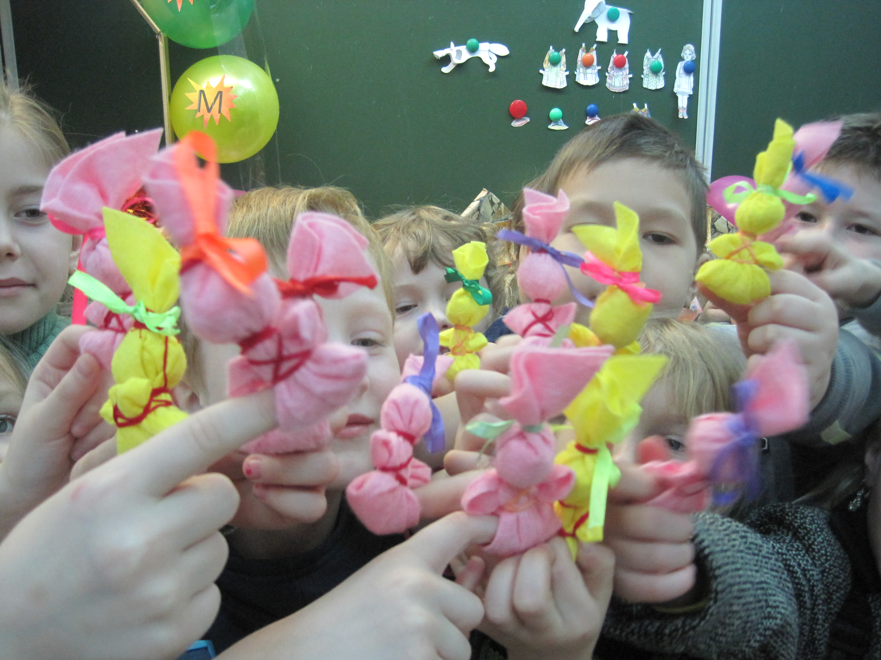
Во внеурочной деятельности рождаются идеи новых социальных проектов: «Время дарить радость», «Музей кукол».
При организации проекта «Музей кукол» из детских садов №154, №159 микрорайона школы были приглашены ребята для знакомства с русской обрядовой куклой. В ходе проекта дошкольники с помощью первоклассников смастерили свою первую обрядовую куклу. Занятие прошло в тесном сотрудничестве со школьниками: показ презентации об истории создания кукол, посещение «залов» виртуального музея, игровая программа, изготовление кукол.
Этот проект имел не только воспитательную направленность, но и способствовал формированию всех видов универсальных учебных действий:
- личностных (проявление уважения к культуре своего народа),
- познавательных (в сотрудничестве с учителем определение последовательности изучения материала, осуществление поиска необходимой информации, классификации объектов, работа со справочной литературой) ,
- коммуникативных (соблюдение простейших норм речевого этикета: формирование умения задавать и отвечать на вопросы, уточнять непонятное, сотрудничество в деятельности с товарищами)
- регулятивных (определять цель, определять план выполнения заданий во внеурочной деятельности, организовывать рабочее место) УУД.
Результаты сформированности УУД посредством проектной деятельности можно представить в виде следующей таблицы:
Коммуникативные УУД
Методика «Рукавички» |  |  | Методика «Узор под диктовку»
Высокий | Средний | Низкий | Высокий | Средний | Низкий
74% | 26% | - | 76% | 24% | -

Диагностика регулятивных УУД осуществлялась по рабочей тетради «Мониторинг метапредметных УУД» (УМК «Учимся учиться и действовать», 2 класс. Авторы: Битянова М. Р., Меркулова Т. В., Теплицкая А. Г., Беглова Т.)
Регулятивные УУД |  | Познавательные УУД
Планирование | Оценка | Анализ | Синтез | Сравнение | классификация | Обобщение | Причинно – следственные связи
72 % | 78 % | 43% | 41% | 53% | 77 % | 74% | 59 %

Личностные УУД
Мотивация учебной деятельности  (методика Н.Г. Лускановой) |  |  |  |  | Самооценка  (методика «Лесенка»)
Высокий | Хороший | Позитивное отношение | Низкий | Дезадаптация | Завышенная | Адекватная | Заниженная
51% | 35% | 14% | - | - | 27% | 69 % | 4%

Комплексная диагностическая работа по формированию познавательных УУД показала
- низкий уровень- 0%
- высокий уровень – 84%
- средний уровень – 16%
Таким образом, анализируя достижения учащихся можно сделать вывод, о том, что в результате социального проектирования уровень сформированности личностных УУД постоянно повышается, и, следовательно, эта деятельность целесообразна и продуктивна.
Таким же значимым для детей и взрослых был проект «Время дарить радость». Окружить заботой самых родных людей, показать, как важны они в жизни ребёнка, сформировать небезразличное отношение к людям пожилого возраста – вот задачи этого проекта. «Новый год для бабушки»- праздник – сказка о добре и справедливости подготовленный самими ребятами. Проявлять уважение к своей семье, ценить взаимопомощь и взаимоподдержку членов семьи и друзей, внимательно относиться к собственным переживаниям и переживаниям других людей, нравственному содержанию поступков – вот лишь небольшой перечень личностных УУД, которые формировались в ходе этого проекта.
По направлению социального проектирования 100% учащихся вовлечены в активную проектную деятельность.
Ценность подобной работы, на мой взгляд, в том, что она формирует ценностные отношения учащихся к людям, к самим себе, учит детей нравственному поведению и позитивному мировосприятию.
Последовательная работа в активном проектном режиме позволяет мне добиваться положительных результатов, как на уроке, так и вне его.
С введением внеурочной деятельности позиция родителей по отношению к школе значительно изменилась. Кроме традиционных совместных дел и участия в социальных проектах родители пробуют себя в новой роли «тьютеров».
Вместе с учителем и ребенком родители составляют индивидуальную программу развития своего ребёнка, выбирают новые образовательные курсы, определяют собственную роль в реализации классных и индивидуальных проектов.
Традиционно многие из родителей являются членами жюри в классной конференции проектно-исследовательских работ «Старт в науку», которую мы проводим, начиная с 3 класса. В таких конференциях есть возможность попробовать свои силы всем ученикам. Отрадно, что все чаще активными, думающими становятся не только хорошисты и отличники, но и ученики имеющие трудности в обучении.
Выстраивать отношения с родителями сегодня помогают социальные сети. На страницах блога родители размещают материалы, касающиеся организации проектной деятельности, советы по выбору тем. С этой же целью проводим родительское собрание «Формирование УУД в проектной деятельности».
Такие проекты, как «Встречаем весну!» и «Нетающая звёздочка» по изготовлению украшений на окна были разработаны и реализованы творческими детьми, с самым разным уровнем интеллектуального развития.
Выявить и зафиксировать все достоинства и достижения учащегося и дать ему правильный вектор для дальнейшего совершенствования помогает «Портфолио», основная цель которого в начальных классах научиться структурировать материал. Таким образом, ребёнок сможет производить оценку своих достижений и возможностей, а так же формировать личное отношение к полученным результатам.
Опыт проектной деятельности с учащимися представляю на методических мероприятиях различного уровня.
Моя работа – это творчество, направленное на инновационную деятельность в преподавании, использование современных технологий, поиск новых форм, методов и средств обучения и воспитания детей.
Перспективу дальнейшей работы вижу:
- в развитии учебного проектирования
- в выявлении новых возможностей использования социального проектирования в деятельности классного руководителя;
- участие в новых проектах и конкурсах различных уровней.

